МЕТОДИЧЕСКИЕ КОММЕНТАРИИ К ВНЕУРОЧНОМУ ЗАНЯТИЮ
по теме: «Кавалеры Ордена Славы»
1. КРАТКОЕ МЕТОДИЧЕСКОЕ ОПИСАНИЕ ЗАНЯТИЯ
Данные материалы разработаны в помощь учителям истории, классным руководителям для проведения урочных и внеурочных занятий, посвященных Дню Героев Отечества. Важной частью данных уроков является рассмотрение сюжетов, освещающих героические подвиги наших земляков, внесших вклад в ратные победы нашего Отечества над врагом для сохранения памяти о героях Отечества, необходимости чествовать героев России. Основополагающим началом данного занятия является духовно-нравственная и воспитательная составляющая: обращение к исторической памяти, сопереживание и сопричастность людям прошлого, сохранение в памяти поколений истинных героев Отечества, героических страниц прошлого, воспитание чувства гордости за героев-земляков.
Цель занятия: Создать условия для формирования российской и региональной идентичности и воспитания чувства гордости за свою Родину на примере ратного подвига земляков, содействовать развитию умения искать способы решения познавательных задач творческого и поискового характера при работе с региональными документами и видеоматериалами (видеороликами).
Продолжительность учебного занятия: 45 минут.
Рекомендуемая форма занятия: фронтальная беседа, групповая/парная работа. Занятие предполагает использование 3-х видеороликов, мультимедийной презентации, включает анализ визуальной и текстовой информации (документов и справочных листов).
Комплект материалов:
Сценарий занятия;
Дидактические материалы к занятию:
- видеоролики;
- ссылки на сайты/ресурсы;
- чек-листы для организации работы;
- карта Пермского края;
- тексты документов/биографических справок.
Презентация к занятию.
Структура занятия:
ЧАСТЬ I. Организационно- мотивационная часть занятия.
Предполагается создание атмосферы погружения в контекст размышлений о Дне Героев Отечества, о героях, их мотивах, создание психологического настроя на восприятие сюжетов героических страниц прошлого нашего края, актуализация представлений учащихся по теме занятия на основе мест памяти (мемориальная доска о полном кавалере ордена Славы Бурцеве Ф.И.).
ЧАСТЬ II. Операционно- познавательная/содержательная часть занятия.
Обучающиеся осознают содержание учебного материала, принимают участие в его структурировании и моделировании, открытии субъективно новых для них знаний и способов деятельности. Содержательная часть технологии обучения направлена на организацию деятельности обучающихся, непосредственно связанной с решением учебной задачи и заполнением чек-листов.
ЧАСТЬ III. Практическая часть. Работа в парах/группах и презентация итогов работы группы с информационными кейсами архивных документов/ статьями биографического справочника/цифровых ресурсов.
Осуществляется самостоятельная работа, осмысливаются методы, приемы, теоретические положения, с помощью которых получены результаты, и осознаются ценности приобретенных результатов и знаний о земляках- героях Отечества, анализируется собственная деятельность.
ЧАСТЬ IV. Рефлексивно-оценочная часть занятия.
Рефлексия. Подведение общих итогов содержательного и эмоционально-личностного отношения к сюжетам истории героев войн, обсуждаются важные моменты жизни человека в сложное военное время, высказывается свое отношение к подвигу героев, понимание важности памяти о героях Отечества для современного человека.
2. СЦЕНАРИЙ ЗАНЯТИЯ
ЧАСТЬ I.
Организационно- мотивационная часть занятия (7-8 мин.)
Презентация-слайды №№ 1-5
Вступительное слово учителя:
Сегодня мы будем говорить о Дне Героев Отечества. Это памятная дата, которая отмечается ежегодно 9 декабря. Дата приурочена к учреждению ордена Святого Георгия Победоносца в 1769 году. Она установлена Федеральным законом Российской Федерации № 22-ФЗ от 28 февраля 2007 года «О внесении изменения в статью 1-1 Федерального закона «О днях воинской славы и памятных датах России» (слайд № 1-2).
Учитель: Мы задали вопрос в одном из классов через сервис Word's Cloud: «Какие ассоциации вызывает у вас данная дата?». И у нас получился такой ответ: (слайд № 3).
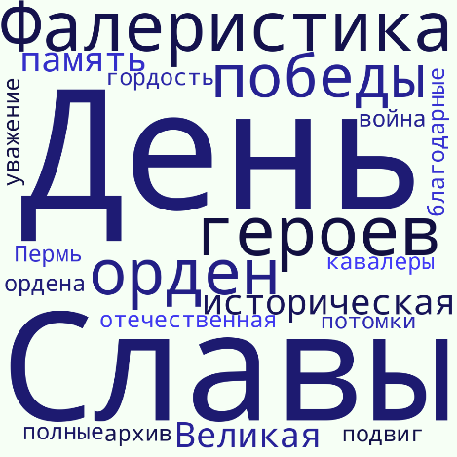
Наиболее встречающиеся слова в опросе: День Героев, орден, Фалеристика, память, Великая Отечественная война, орден Славы, подвиг, уважение, мужество
Как Вы думаете, как связаны между собой слова, представленные на слайде? (Прошу обсудить в парах в течение 1 мин.)
Ученики представляют свои ответы и организуется фронтальная беседа на основе слов, представленных на слайде (презентация слайд № 3).
Учитель: Есть события, даты, имена людей, которые вошли в историю страны и мировую историю. О них пишут книги, рассказывают легенды, сочиняют стихи, музыку. Главное же – о них помнят. И эта память передается из поколения в поколение и не дает померкнуть далеким дням и событиям. Одним из таких событий стала Великая Отечественная война нашего народа против фашистской Германии. Память о ней хранит каждый россиянин.
Дополнительные вопросы для диалога с учащимися:
Учитель: Слышали ли вы такое понятие – «Солдатский орден»? Какой орден так называли во время Великой Отечественной войны?
Модельный ответ: У героев Великой Отечественной войны был свой Георгиевский крест – солдатский орден Славы. Тех, кто удостоился этой награды, окружали особым уважением и почётом. Получить её можно было только за высокое мужество, проявленное в боевой обстановке. За всю историю существования ордена его полным кавалерами стали не более 3000 человек.
Учитель: Какая наука изучает ордена и медали?
Модельный ответ: Фалеристика, от греческого мифологического героя Фалера (греч. φάληρος, Фалерос) до латинского фалера ("героика"), иногда пишется фалеристика, является вспомогательной наукой истории и нумизматики, которая изучает ордена, братства и наградные предметы, такие как медали, ленты и другие украшения.
Учитель: Что вы понимаете под исторической памятью?
Модельный ответ: Историческая память – это набор передаваемых из поколения в поколение исторических сообщений, исторических событий народа. субъективно преломленных рефлексий о событиях прошлого, особенно негативного опыта, угнетения, несправедливости в отношении народа. Проявляется в привычках, быту, культуре, отношении к другим народам, политических предпочтениях, стремлении к независимости. Историческая память- это, прежде всего, осознанный взгляд в прошлое вместе с его позитивными и негативными сторонами, желание воссоздать реальные события.
Учитель: После небольшой беседы предлагает ученикам посмотреть видеоролик-интервью (4 минуты) и ответить на вопрос: «Можно ли сказать, что все слова и образы, представленные на слайде (слайд № 3) нашли свое отражение в видеоролике». Посмотрим видеоролик.
Видеоролик: Об увековечивании памяти Бурцева Фёдора Ивановича на здании прокуратуры Пермского края в г. Перми (Видео 1) https://disk.yandex.ru/d/CPIXzqCLYS9C6g
Вопросы для диалога с учащимися:
- Все ли слова нашли свое отражение в видеоролике?
- Какие из вопросов интервью показались вам самыми сложными, если бы интервью брали у нас? Выбери 1-2 вопроса? (слайд № 4)
Можно организовать простое голосование в классе за каждый вопрос. Большинство учеников назовут вопросы 3 и 4. Далее учитель предлагает рассмотреть на занятии именно эти вопросы.
Вопросы из интервью: (слайд № 4)
- Знаете ли вы, что 9 декабря в нашей стране отмечается знаменательная дата - День Героев Отечества?
- Как мы увековечиваем память о героях?
- Какому герою посвящена мемориальная доска на здании прокуратуры Пермского края? Что вы о нем знаете?
- Бурцев Фёдор Иванович является полным кавалером Ордена Славы, что вы знаете об этом ордене? За что его давали?
- Почему его называли «Солдатским орденом»?

ЧАСТЬ II.
Операционно- познавательная/содержательная часть занятия (15 минут).

Презентация- слайды №№ 6-15
Учитель: наиболее сложными для вас стали 2 вопроса:
- Какому герою Великой Отечественной войны посвящена мемориальная доска на здании прокураторы Пермского края? Что вы о нем знаете?
- Что вы знаете об этом орденах Славы? За что его давали?
Остановимся на ответе на 3 вопрос. Учитель предлагает познакомиться с биографией Бурцева Фёдора Ивановича поближе на основе просмотра видеоролика (2 минуты), (презентация, слайд № 6) (см. Дидактические материалы к занятию п. 1.1.).
Задание для учащихся: По ходу просмотра видеоролика заполнить чек-лист
№ 1 «Профиль героя - полного кавалера ордена Славы» (слайд № 7). (см. Дидактические материалы к занятию п. 2.1.).
Организуется работа в парах. После просмотра видеоролика и заполнения чек-листа 1 ученики сравнивают свою работу с заполненным шаблоном (слайд № 8).
Просмотр видеоролика: учитель включает демонстрацию видеоролика о Бурцеве Ф.И. (Видео 2) https://disk.yandex.ru/i/7MtCpUPuXS6SNA
Чек лист № 1 «Профиль героя - полного кавалера ордена Славы»
Имя героя
Дата рождения
Место рождения
Место проживания на момент призыва
Кем и где работал и проживал после войны
Воинское звание/ воинская специальность
Род войск -
Дата награждения орденами Славы | Орден Славы 1-й степени -  Орден Славы 2-й степени -  Орден Славы 3-й степени -
Шаблон заполненного чек-листа № 1
Имя героя | Бурцев Фёдор Иванович
Дата рождения | 21.01.1920
Место рождения | д. Поляницыно, ныне Островского района Костромской области
Место проживания на момент призыва | г. Свердловск
Кем и где работал и проживал после войны | В 1954-1961 гг. жил и работал в Чайковском и Ординском районе, в 1961-2006 гг. жил и работал прокурором в г. Перми
Воинское звание/ воинская специальность | Механик-водитель самоходной артиллерийской установки САУ-85 1437-го самоходного артиллерийского полка 1-го танкового корпуса 1-го Прибалтийского фронта, младший сержант
Род войск - | артиллерия
Дата награждения орденами Славы | Орден Славы 1-й степени (19.08.1955),  Орден Славы 2-й степени (19.11.1944),  Орден Славы 3-й степени (30.07.1944),

Учитель: организует обсуждение правильного заполнения чек-листа № 1. Где возникли сложности заполнения? Почему? Внимание школьников останавливается на заполнении последнего раздела чек- листа № 1. Начинается разговор о «Солдатском ордене». История ордена Славы интересна.
Продолжает представлять презентацию (слайды № 9-13) об ордене Славы.
Задание для учащихся: По ходу рассказа учителя и просмотра презентации предлагается кратко зафиксировать информацию в чек- лист № 2 «История ордена Славы» (слайд 10). (см. Дидактические материалы к занятию п. 2.2.).
Организуется работа в парах.
Чек лист № 2. История ордена Славы.
Заполните пропущенные в данном тексте места, опираясь на рассказ учителя.
Орден Славы был учрежден _______________ ноября _______________ года.
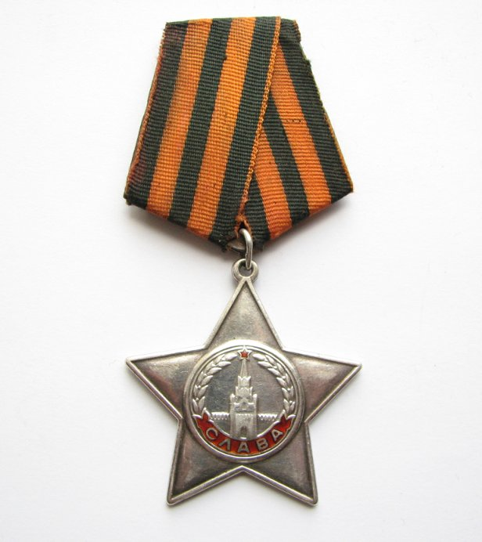  Название награды: _____________________ | Общие черты  1.  2.Символы Москвы | 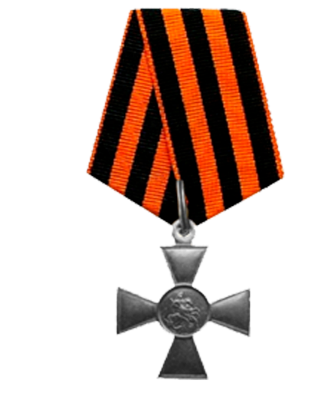  Название награды:  ____________________

Чины, которым присуждали орден Славы: ____________, _____________ и в авиации ___________________________________________________________.
За что награждали: __________________________________________________.
Какие качества должны были проявить воины, получившие орден Славы: ___________________, _______________________ и ______________________.
Рассказ учителя по ходу просмотра презентации: Родина не забывает своих героев. Для этого и существует в нашей стране система наград, имеющая удивительную историю. История всех наград России уникальна. Российские награды многообразны и различны по своему значению и внешнему виду. После коренного перелома в ходе Великой Отечественной войны и кровопролитных боев, за боевые героические подвиги в один день с орденом Победы, был учрежден орден Славы трех степеней (8 ноября 1943 года).
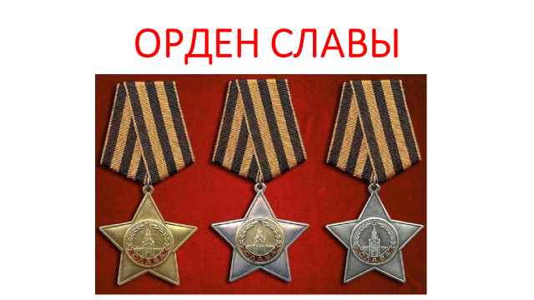
Им награждались солдаты, сержанты и старшины, а в авиации и младшие лейтенанты, совершившие в боях боевые подвиги и показавшие пример храбрости, мужества и бесстрашия. Для образца была взята самая почитаемая в царское время награда для рядовых - Георгиевский крест. Ордену оставили желто-черную ленту цвета дыма и пламени, однако, так как в советский период был распространен атеизм, символ креста заменили на символ- пятиконечную звезду. В центре ордена Славы расположено изображение Спасской башни Московского кремля - еще одного символа нашего государства.
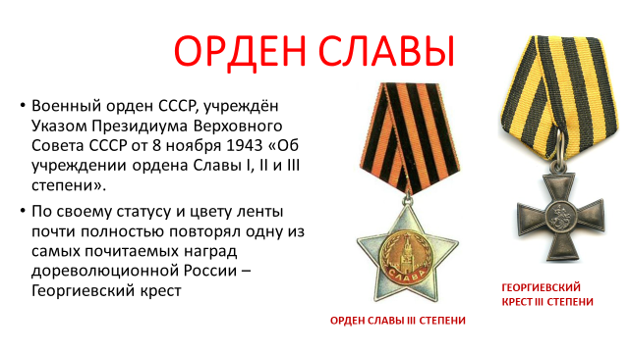
Орден Славы имел три степени. По традиции с Георгиевским крестом знак ордена I степени - золотой, знак II степени - серебряный с позолоченным центральным медальоном, знак III степени - серебряный. Награждение орденом Славы производилось строго последовательно – сначала 3-й, затем 2-й и, наконец I (высшей) степени.
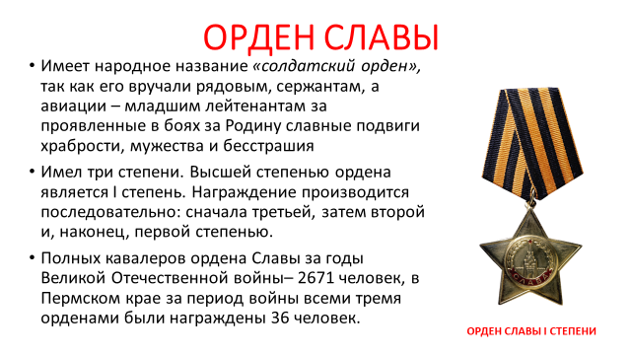
Первыми ордена Славы III степени были удостоены воины 1-го Украинского фронта сержанты И.Н. Никитин, Е.Ф. Поданев, они были наводчиками противотанковых пушек.
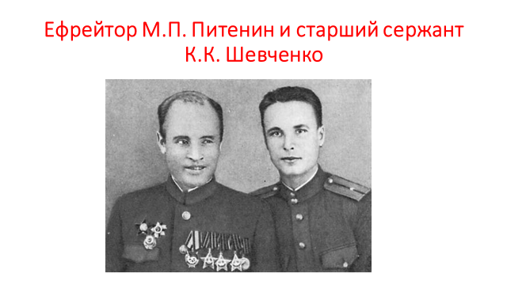
Учитель: проводит фронтальную беседу по итогам заполнения чек-листа № 2 с проверкой правильности ответов на вопросы.
Шаблон заполненного чек-листа № 2
Дополнительные вопросы к беседе после заполнения чек-листа № 2:
- Как вы думаете, зачем было необходимо создавать орден Славы, ведь рядовые могли получить другие медали или даже звание Героя Советского Союза?
- Какие общие черты ордена Славы и Георгиевского креста вы выделили? Почему именно Георгиевский крест стал образцом для создания ордена Славы?
- Какими чертами характера, на ваш взгляд, должен обладать солдат, удостоенный чести быть награжденным орденом Славы?
Модельный ответ:
- Многие военные ордена давались именно командирам, например, орден Кутузова давали офицерам за разработанный и успешно проведенный план операции, а орденом Суворова награждались офицеры за успехи в управлении боевых войск. Солдатам тоже нужен был “свой” орден, так как многие из них были достойны более значительной награды чем медали. Звание Героя Советского Союза присуждалось за очень значительные подвиги, связанные с риском для жизни.
- Параллели с Георгиевским крестом - лента, материалы (серебро, золото) медальона и знака в соответствии со степенью, символы Москвы - на Георгиевском кресте герб Москвы, на ордене Славы - Спасская башня. Георгиевский крест создавался как знак военная награда для нижних чинов, утвержденный в 1807 году для солдат и унтер-офицеров за боевые заслуги и храбрость, проявленную против неприятеля.
- Так как орден Славы выдавался за проявленные в бою подвиги, то солдат должен был проявить храбрость, мужество, воинскую смекалку, доблесть.
Учитель: Предлагаю познакомиться с историческим документом «Указ Президиума Верховного Совета СССР об утверждении ордена Славы I, II, III степени». Этот Указ включал в себя Статут ордена Славы, определяющий тех, кто мог быть им награжден, перечислялись конкретные подвиги, за которые отличившийся мог быть представлен к награде.
(презентация слайд № 14)
Работа с документом «Указ Президиума Верховного Совета СССР об утверждении ордена Славы I, II, III степени».
Организуется работа со Статутом ордена Славы, основные положения которого представлены в Чек-листе № 3. В указе назывались 32 различных по характеру подвига, совершение которых давало право на представление к этому ордену.
На слайде № 15 дается текст, который напоминает о подвигах Бурцева Фёдора Ивановича.

Задание для учащихся: На чек- листе № 3 «Подвиги, за которые награждали орденом Славы» отметьте подвиги, за которые был удостоен орденов Славы Бурцев Фёдор Иванович (см. Дидактические материалы к занятию п. 2.3.).
Чек- лист № 3 «Подвиги, за которые награждали орденом Славы»
Статут ордена Славы
Орденом Славы награждаются за то, что:
ворвавшись первым в расположение противника, личной храбростью содействовал успеху общего дела;
находясь в загоревшемся танке, продолжал выполнять боевую задачу;
в минуту опасности спас знамя своей части от захвата противником;
из личного оружия меткой стрельбой уничтожил от 10 до 50 солдат и офицеров противника;
в бою огнем противотанкового ружья вывел из строя не менее двух танков противника;
уничтожил ручными гранатами на поле боя или в тылу противника от одного до трех танков;
уничтожил огнем артиллерии или пулемета не менее трех самолетов противника;
презирая опасность, первым ворвался в ДЗОТ (ДОТ, окоп или блиндаж) противника, решительными действиями уничтожил его гарнизон;
в результате личной разведки установил слабые места обороны противника и вывел наши войска в тыл противника;
лично захватил в плен вражеского офицера;
ночью снял сторожевой пост (дозор, секрет) противника или захватил его;
лично, с находчивостью и смелостью пробравшись к позиции противника, уничтожил его пулемет или миномет;
будучи в ночной вылазке, уничтожил склад противника с военным имуществом;
рискуя жизнью, спас в бою командира от угрожавшей ему непосредственной опасности;
пренебрегая личной опасностью, в бою захватил неприятельское знамя;
будучи ранен, после перевязки снова вернулся в строй;
из личного оружия сбил самолет противника;
уничтожив огнем артиллерии или миномета огневые средства противника, обеспечил успешные действия своего подразделения;
под огнем противника проделал для наступающего подразделения проход в проволочных заграждениях противника;
рискуя жизнью, под огнем противника оказывал помощь раненым в течение ряда боев;
находясь в подбитом танке, продолжал из оружия танка выполнять боевую задачу;
стремительно врезавшись на своем танке в колонну противника, смял ее и продолжал выполнять боевое задание;
своим танком смял одно или несколько орудий противника или уничтожил не менее двух пулеметных гнезд;
находясь в разведке, добыл ценные сведения о противнике;
летчик-истребитель уничтожил в воздушном бою от двух до четырех самолетов-истребителей противника или от трех до шести самолетов-бомбардировщиков;
летчик-штурмовик в результате штурмового налета уничтожил от двух до пяти танков противника или от трех до шести паровозов, или взорвал эшелон на железнодорожной станции или перегоне, или уничтожил на аэродроме противника не менее двух самолетов;
летчик-штурмовик в результате смелых инициативных действий уничтожил в воздушном бою один или два самолета противника;
экипаж дневного бомбардировщика уничтожил железнодорожный эшелон, взорвал мост, склад боеприпасов, горючего, уничтожил штаб какого-либо соединения противника, разрушил железнодорожную станцию или перегон, взорвал электростанцию, подорвал плотину, уничтожил военное судно, транспорт, катер, уничтожил на аэродроме противника не менее двух самолетов;
экипаж легкого ночного бомбардировщика взорвал склад боеприпасов, горючего, уничтожил штаб противника, взорвал железнодорожный эшелон, подорвал мост;
экипаж дальнего ночного бомбардировщика разрушил железнодорожную станцию, взорвал склад боеприпасов, горючего, разрушил портовое сооружение, уничтожил морской транспорт или железнодорожный эшелон, разрушил или сжег важный завод или фабрику;
экипаж дневного бомбардировщика за смелое действие в воздушном бою, в результате чего было сбито от одного до двух самолетов;

Модельный ответ при заполнении чек-листа № 3 (возможны другие ответы):
1. «лично, с находчивостью и смелостью пробравшись к позиции противника, уничтожил его пулемет или миномет;
2. своим танком смял одно или несколько орудий противника или уничтожил не менее двух пулеметных гнезд;
3. уничтожил ручными гранатами на поле боя или в тылу противника от одного до трех танков;
4. уничтожив огнем артиллерии или миномета огневые средства противника, обеспечил успешные действия своего подразделения;
Заканчивается анализ размышлением о героических подвигах, связанных с риском для жизни. Присуждение солдатского ордена героям, так как многие из них были достойны более значительной награды, чем медали.
ЧАСТЬ III.
Практическая часть (12 минут).
Презентация слайды №№ 16-18
Учитель: Жители Пермского края бережно хранят память о своих земляках, отстоявших свободу и независимость нашей Родины. Где хранится память о героях- земляках?
Модельный ответ
Музеи, Архивы, Справочники, биографические словари, семейные архивы и пр. (см. Дидактические материалы к занятию п. 1.3.).
В 2020 году был издан справочник «Увековечение памяти Героев Советского Союза, Героев РФ и полных кавалеров ордена Славы. (презентация слайд № 16)
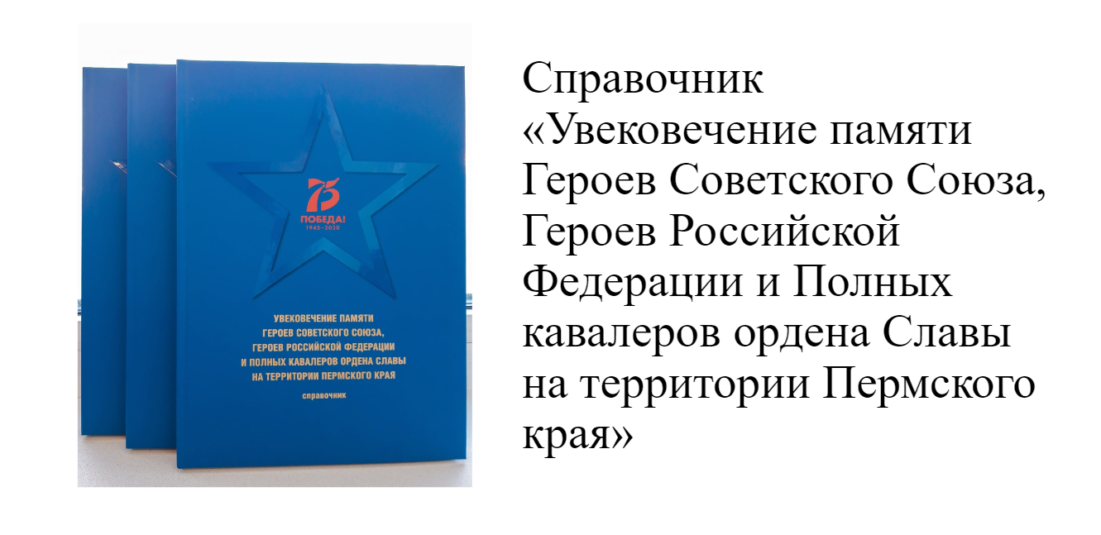
На сайте ПермГАСПИ создана база данных воинов-пермяков героев Великой Отечественной войны

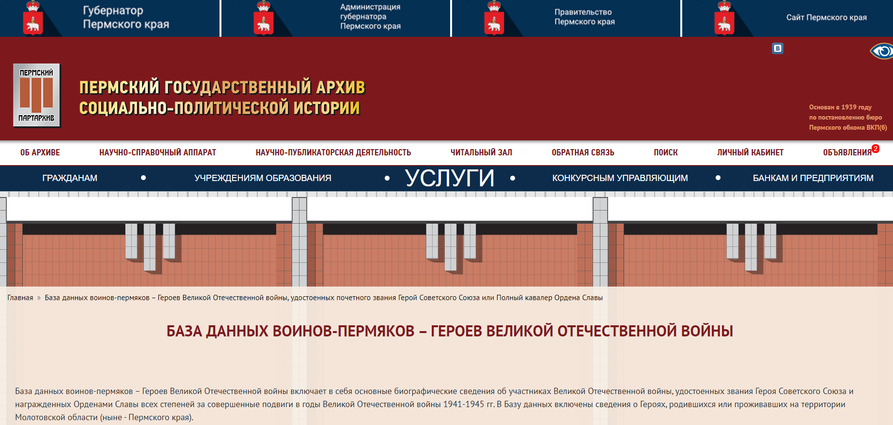

- Зачем нам помнить о героях войны? (презентация слайд № 17).
Модельный ответ: Наши солдаты защитили не только страну – множество самых разных народов они спасли от угрозы уничтожения. И заплатили за это спасение страшную цену. Нельзя забывать то, что было сделано ради тебя, чтобы ты мог жить на Земле.
Учитель: Подвиг каждого из переживших эти годы живет в нашей памяти, каждая семья, потеряла своих сыновей, отцов. Каждый, даже отдаленный населенный пункт страны имеет своих героев и по праву ими гордится. Рассмотрим карту Пермского края с именами земляков-героев, полных кавалеров ордена Славы (слайд № 18). На ней представлены имена 24 героев — полных кавалеров ордена Славы и места их проживания/ места откуда они были призваны на фронт или проживали после Великой Отечественной войны. Выберите имя того героя, о котором вы хотели бы узнать больше (школьники выбирают имена в зависимости от территории, на которой проживают). Карту можно распечатать в качестве раздаточного материала (см. Дидактические материалы для учителя. п.2.5).

Организация работы в парах: Каждая пара выбирает своего земляка- героя – полного кавалера Ордена Славы, в соответствии с именами героев, которые отражены на карте, в зависимости от территории, на которой проживают ученики. Ученикам предлагается провести мини исследование: «Мой земляк – герой, кавалер ордена Славы» и выполнить познавательную задачу: найденную информацию представить в виде заполненного чек-листа.
Учитель: Обращает внимание на специфику информации, с которой предстоит ознакомиться ученикам. В информационном листе предлагаются 2 варианта исторической информации:
1. Краткая биографическая справка (материалы краткого биографического словаря). Работа со справочной литературой имеет свою специфику: требует от учащихся умения понимать сокращения (слов, имен, дат) и готовность учителя, если возникнут вопросы со стороны учеников, пояснить эти сокращения. Учитель также обращает внимание учащихся на список литературы, помещенный после биографической справки. Список показывает, что справка составлена на основе данных, созданных во второй половине XX в., следовательно, материалы справок могут содержать информацию, которая отражает особенности советского времени и содержать названия, характерные для того периода (например, Пермская область, а не Пермский край).
2. Информация из Базы данных о воинах-пермяках героях Великой Отечественной войны, ссылка на QR-код, по которому можно перейти на страницу сайта ПермГАСПИ. В данной Базе архивистами собраны и обработаны и уточнены материалы о героях войны, исходя из современных данных XXI в., представлены фотографии и фотодокументы полных кавалеров Ордена Славы.
Важно показать ученикам специфику исторической информации, с которой им предстоит работать. При заполнении чек-листа выбрать ту информацию, которая отвечает требованиям мини исследования (познавательной задаче). При выполнении задания, внимание учеников также обращается на необходимость работы со Статутом ордена Славы (чек-лист 3).

Задание для учащихся: Прочитать информацию о выбранном вами герое, полном кавалере ордена Славы. В информационном листе содержится информация из справочника о биографии героя и QR-код, по которому можно перейти на страницу сайта ПермГАСПИ (см. Дидактические материалы к занятию п. 2.6.). После знакомства с информацией заполнить Чек- лист № 4 «Мой земляк – герой, кавалер ордена Славы».

Чек- лист № 4 «Мой земляк — герой, кавалер ордена Славы»
Имя героя
Дата и место рождения
Место проживания на момент призыва
Кем и где работал и проживал после войны
Воинское звание/ воинская специальность
Дата награждения орденом Славы
III степени и формулировка награждения в соответствии с Указом 8 ноября 1943 (Статут ордена Славы)
Дата награждения орденом Славы
II степени и формулировка награждения в соответствии с Указом 8 ноября 1943 (Статут ордена Славы)
Дата награждения орденом Славы
I степени и формулировка награждения в соответствии с Указом 8 ноября 1943 (Статут ордена Славы)
Работа в парах и презентация итогов работы группы (с возможным в последствии размещением поста в социальных сетях)
ЧАСТЬ IV.
Рефлексивно-оценочная часть занятия (5 минут).
Учитель: подводит итоги работы в парах, акцентируя внимание на вопросе исторической памяти. Память о Великой Отечественной войне должна быть живой и постоянной.
Рефлексия урока выстраивается вокруг вопроса: Что было важно для вас на сегодняшнем занятии?
Учитель: Изучение истории Великой Отечественной войны позволяет нам лучше понять сложность и масштабы этого конфликта, а также его влияние на современный мир. Это помогает сформировать широкий кругозор и понимание исторических процессов, сохранить историческую память (см. Дидактические материалы к занятию п. 1.2.)
Демонстрация видеоролика: Кавалеры Ордена Славы в Пермском крае (Видео 3) https://disk.yandex.ru/i/SYSJTp7yO_TGkQ
(слайд 19) (2 мин). Демонстрация может идти во время обсуждения вопроса и при уменьшении звучания фоновой музыки ролика.
Заключительное слово учителя:
Память о Великой Отечественной войне является неотъемлемой частью нашей идентичности и культурного наследия. Она помогает нам сохранять и передавать историческую правду следующим поколениям. Поэтому важно помнить, чтить и передавать эти важные страницы нашей истории, чтобы никогда не забывать о тех, кто отстоял мир и свободу для нас. Советское командование в 1943 году продолжило дореволюционные традиции награждения простого Солдата, с целью поднятия боевого духа, для выделения примеров мужества и героизма простых солдат, не только офицеров, по аналогии с Георгиевским крестом был введен орден Славы. Не зря прославленный полководец К. К. Рокоссовский, называя полных кавалеров ордена Славы самыми активными участниками Великой Отечественной войны, подчеркивал: "Очень хочется, чтобы наша молодежь больше знала о полных кавалерах ордена Славы, брала с них пример, выполняя свой патриотический, гражданский долг, использовала их боевой опыт".
Предлагаю закончить занятие словами Константина Константиновича Рокоссовского «Только тот народ, который чтит своих героев, может считаться великим».
В конце занятия предложить школьникам:
1 вариант. Провести мини-исследование «Герои моей семьи- кавалеры орденов Славы (либо полные кавалеры, либо имеющие ордена Славы 1 или 2 или 3 степени). Подготовить материал о героях своей семьи и заполнить чек-лист «Профиль героя моей семьи» (пример, чек-лист № 4)
2 вариант. Создать пост в социальных сетях по любому кавалеру Ордена Славы своей территории или герою семьи, и выложить его у себя на странице в ВК, сделать репост своим друзьям.
1. | ФИО.
2. | Место рождения.
3. | Когда был призван и где воевал.
4. | Деятельность после войны.
5. | Фотографии героя. (при возможности фронтовое фото и современное) 1-2 шт.
6. | Добавить хэштег #ДеньГероя в любые социальные сети.

